**PROPOSIÇÕES 04 – Vereador Eder Eduardo M. Ciceri**

INDICAÇÃO – 015/2025

Indico ao Excelentíssimo Senhor Prefeito Municipal, nos termos regimentais e após ouvido o Plenário, que, em conjunto com a Secretaria Municipal de Turismo, Esporte, Lazer e Cultura e demais setores competentes, seja estudada a possibilidade de realizar novamente o Cicloturismo Municipal, nos moldes do evento realizado no ano de 2021, promovendo esporte, lazer e turismo em Bom Retiro do Sul, bem como incluir atividades voltadas ao mountain bike, valorizando os praticantes dessa modalidade e o potencial natural do município.

**MENSAGEM JUSTIFICATIVA:**

Senhor Presidente:

Senhores Vereadores:

O **Cicloturismo** realizado em 2021 foi uma iniciativa muito bem recebida pela população e visitantes, promovendo um momento de integração, saúde e valorização do município. A proposta de repetir esse evento, aliada à inclusão de atividades voltadas ao **mountain bike**, tem como objetivo atender também os ciclistas que praticam essa modalidade, aproveitando trilhas e áreas naturais propícias existentes na cidade.

Essa ação promove bem-estar, movimenta a economia local e contribui para o fortalecimento do turismo esportivo, colocando Bom Retiro do Sul em evidência no cenário regional.

Atenciosamente,

Bom Retiro do Sul,08 de abril de 2025.

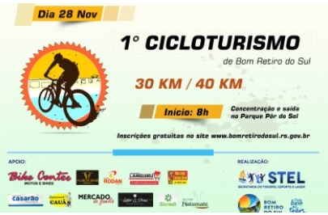

Imagem do ano de 2021, onde foi divulgado o primeiro cicloturismo.